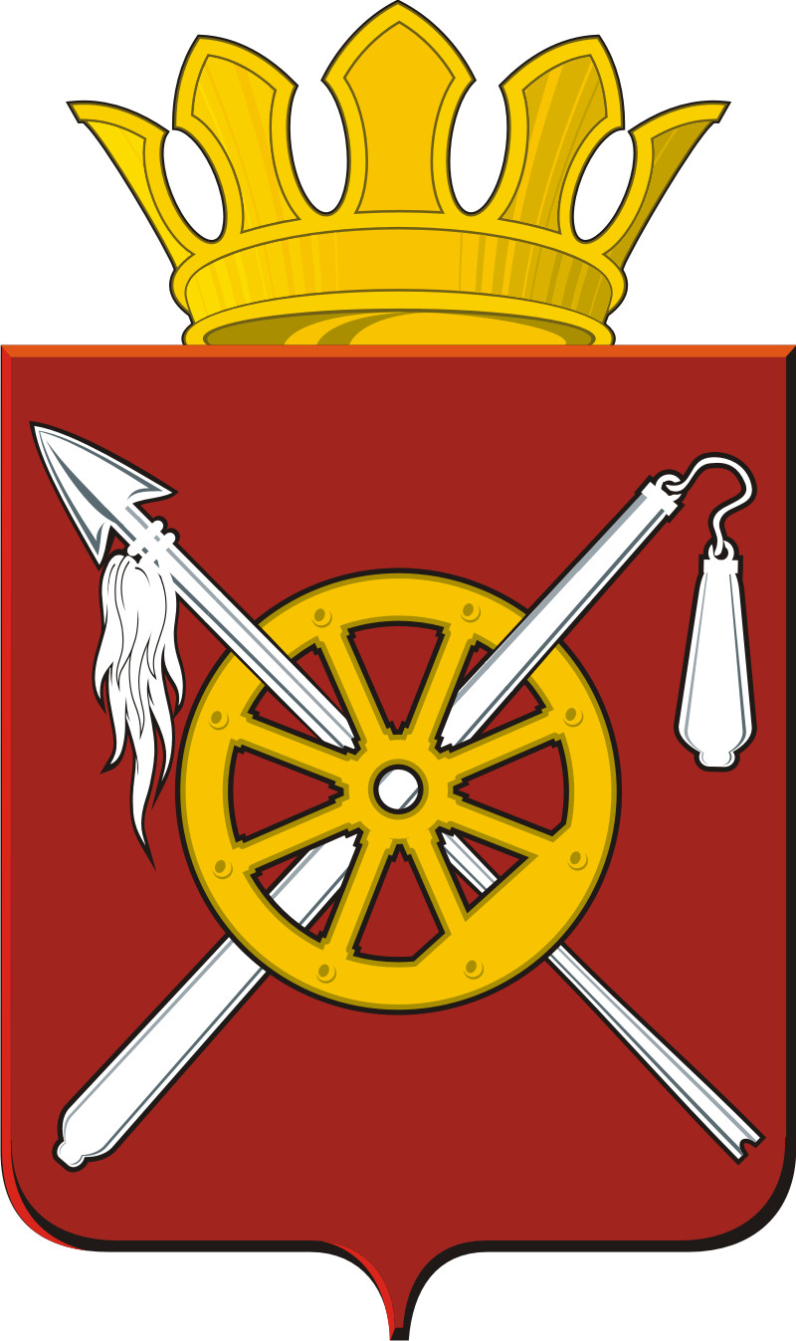

РОССИЙСКАЯ ФЕДЕРАЦИЯ

РОСТОВСКАЯ ОБЛАСТЬ

ОКТЯБРЬСКИЙ РАЙОН

Муниципальное образование

« Кривянское сельское поселение»
Администрация Кривянского сельского поселения

РАСПОРЯЖЕНИЕ

« 13 » февраля 2011 г. № 13 ст. Кривянская

О реализации статьи 12
Федерального закона
от 25.12.2008 №273-ФЗ
«О противодействии коррупции»

В соответствии со статьей 12 ФЗ от 25.12.2008 года № 273-ФЗ « О противодействии коррупции» и пунктом 4 Указа Президента Российской Федерации от 21.07.2010 года № 925 «О мерах по реализации отдельных положений Федерального закона «О противодействии коррупции»:

- Установить, что положение статьи 12 ФЗ № 273-ФЗ «О противодействии коррупции» распространяются на граждан Российской Федерации, замещавших должности муниципальной службы муниципального образования «Кривянское сельское поселение» включенные в перечень должностей муниципальной службы, утвержденный распоряжением Администрации Кривянского сельского поселения от 30.12.2010 года № 132 «Об утверждении Положения о предоставлении гражданами, претендующими на замещение должностей муниципальной службы в Администрации Кривянского сельского поселения и муниципальными служащими Администрации Кривянского сельского поселения сведений о доходах, об имуществе и обязанностях имущественного характера, а также сведений о доходах, об имуществе и обязательствах имущественного характера своих супруги (супруга) и несовершеннолетних детей».
2. Настоящее распоряжение вступает в силу со дня его официального обнародования
3. Контроль за исполнение распоряжения оставляю за собой.

Г лава Кривянского

сельского поселения Л.Г. Зеленков

